/Министерство науки и образования Российской Федерации

ФЕДЕРАЛЬНОЕ ГОСУДАРСТВЕННОЕ БЮДЖЕТНОЕ ОБРАЗОВАТЕЛЬНОЕ УЧРЕЖДЕНИЕ ВЫСШЕГО ОБРАЗОВАНИЯ

«ОРЕНБУРГСКИЙ ГОСУДАРСТВЕННЫЙ УНИВЕРСИТЕТ»

Институт математики и информационных технологий

Кафедра программного обеспечения вычислительной техники и автоматизированных систем

**ОТЧЕТ**

по лабораторной работе № 7

по дисциплине «Программная инженерия задач вычислительной математики»

**Восстановление функций методом наименьших квадратов**

ОГУ 09.03.04.4024.704 ПЗ

Руководитель

канд. техн. наук, доцент

_____________ Е. А. Шнякина

«__» _______________2024 г.

Исполнитель

Студент группы 22ПИнж(б)РПиС-1

______________ И.В. Федоров

«__» _______________2024 г.

Оренбург 2024

**Теоретическая часть**

**Цель работы**: освоить алгоритм построения экспериментальной формулы для таблично заданной функции на основе использования метода наименьших квадратов.

**Задание**

Построить точечный график по заданной таблице . Подобрать наиболее подходящие по внешнему виду приближающие функции. Оценить, используя метод наименьших квадратов, какое из приближений лучше. На том же чертеже построить графики рассчитанных приближающих функций.

*17 вариант*

|  |  |  |  |  |  |  |
| --- | --- | --- | --- | --- | --- | --- |
| х | 3 | 3,1 | 3,2 | 3,3 | 3,4 | 3,5 |
| у | 17,086 | 19,098 | 21,333 | 23,813 | 26,564 | 29,615 |

|  |  |  |  |  |
| --- | --- | --- | --- | --- |
| 3,6 | 3,7 | 3,8 | 3,9 | 4 |
| 32,998 | 36,747 | 40,901 | 45,502 | 50,598 |

**Теоретическая часть**

 Основная идея метода

Метод наименьших квадратов (МНК) используется для нахождения наилучшей аппроксимации функции, если данные представлены в виде набора точек. Основная цель метода — минимизировать сумму квадратов отклонений между реальными значениями функции и предсказанными значениями, полученными с помощью выбранной модели.

Для данного задания была предложена задача аппроксимации экспериментальных данных двумя видами функций:

Линейная функция: $y=kx+ b$

Степенная функция: $y=c e^{m}$ .

Метод наименьших квадратов позволяет найти коэффициенты k, b, c, m для этих моделей, которые минимизируют ошибку предсказания (сумму квадратов отклонений).

2. Реализация метода

Решение задачи было реализовано на языке программирования Python с использованием стандартных библиотек.

Основные этапы реализации:

Подготовка данных: Исходные данные представлены в виде таблицы значений x и y. Для каждого x и соответствующего ему значения y необходимо построить аппроксимирующую функцию.

Линейная аппроксимация: Для нахождения коэффициентов линейной функции $y=kx+ b$  решается система линейных уравнений, полученных из условий наименьших квадратов. В результате решения системы получаются значения для k и b.

Степенная аппроксимация: Для нахождения коэффициентов степенной функции $y=c=x^{m}$ используется логарифмирование. Прологарифмировав данные, мы получаем линейную систему уравнений для логарифмированных значений. После решения системы, получаем значения для c и m, где $c=e^{b}$ .

Вычисление квадратичного отклонения (SSE): Для каждой из моделей рассчитывается квадратичное отклонение (SSE), которое позволяет оценить точность аппроксимации.

**Практическая часть**

Получение данных: Заданы таблицы значений для x и y:

****Рисунок 1 – Табличные исходные данные

Реализация линейного приближения:

Используя метод наименьших квадратов, решается система линейных уравнений для нахождения коэффициентов kk и bb.

Вычисляются значения коэффициентов, и строится график для линейной аппроксимации.

Реализация степенного приближения:

Прологарифмировав значения x и y, решается линейная система уравнений для логарифмированных данных.

Получаются значения для коэффициентов c и m, и строится график для степенной аппроксимации.

Вычисление квадратичного отклонения (SSE): Для каждой из моделей вычисляется квадратичное отклонение, которое помогает оценить, какая из моделей лучше всего аппроксимирует данные. Квадратичное отклонение рассчитывается:

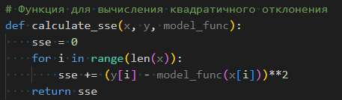

Рисунок 2 – Функция для вычисления квадратичного отклонения

Сравнение моделей: На графиках отображаются исходные данные и аппроксимации, полученные линейной и степенной функциями. Квадратичное отклонение для каждой модели позволяет сравнить их точность.

 Результаты работы

Для линейной модели были получены коэффициенты:

y=kx+b=33,1075x−84,5802

Квадратичное отклонение (SSE) для линейной аппроксимации составило SSE = 24,7195.

Для степенной модели были получены коэффициенты:

$$y=c⋅x^{m}=0,2649⋅x^{3,7751}$$

Квадратичное отклонение (SSE) для степенной аппроксимации составило SSE = 1,6396.

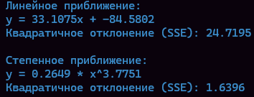

Рисунок 3 – Результаты

Ни одна из функций не показала достаточного приближения. Поэтому введем еще один тип приближения: Экспоненциальное. Оно имеет вид:

$$y = ae^{bx}$$

Также приводим данный вид к логарифмическому виду:

$ln(y)=ln(a)+bx$,

где

$g=ln(y)$,

$$ln(a) = b_{0}$$

Тогда функция примет вид:

$g = b_{0}+bx$

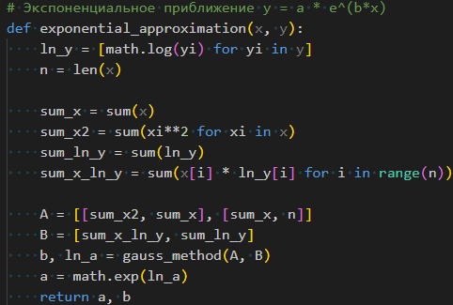

Рисунок 4 – Экспоненциальное приближение

Скомпилируем программу и посмотрим на вывод:

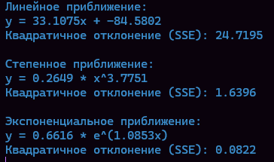

Рисунок 5 – Результаты с экспоненциальным приближением

Как видим Экспоненциальное приближение достаточно близко к табличной функции, имеет квадратичное отклонение 0,0822

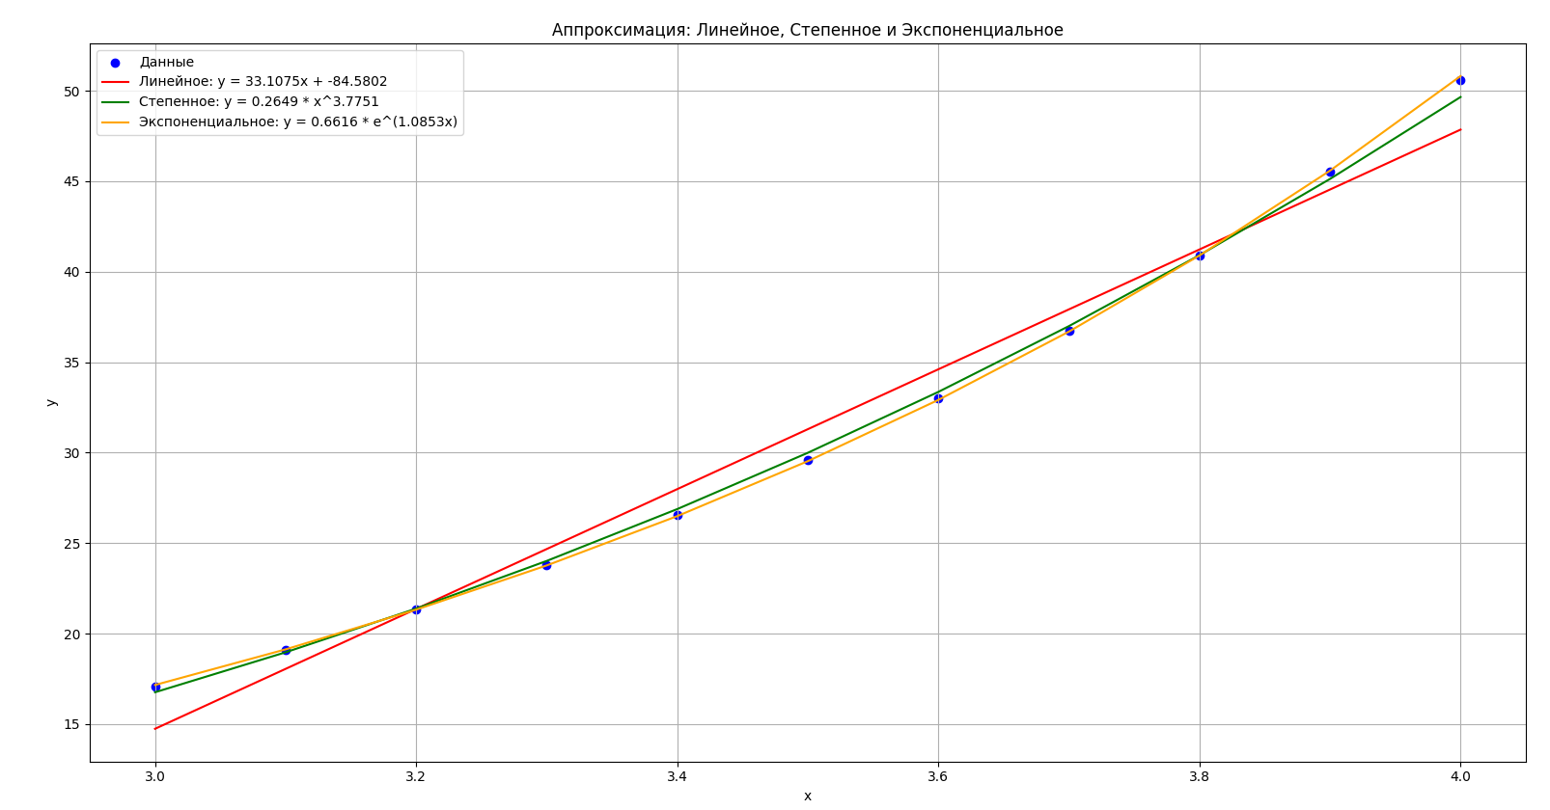

Рисунок 6 – График сравнения приближений

# **Вывод**

На основании вычисленных квадратичных отклонений можно сделать вывод, что экспоненциальная аппроксимация лучше всего подходит для данной выборки данных, так как ее квадратичное отклонение (SSE) значительно меньше, чем для линейной модели и степенной. Экспоненциальная функция наиболее точно описывает поведение данных в данной задаче.

В ходе лабораторной работы были успешно применены методы наименьших квадратов для аппроксимации данных, а также вычислены и проанализированы квадратичные отклонения для разных типов приближающих функций.